**Руководство пользователя**

**1) Назначение программы:**

Сайт предназначен для предоставления пользователю качественный и сертифицированный товар.

**2) Условия выполнения программы:**

- Веб-браузер: Internet Explorer 8.0 и выше, или Firefox 3.5 и выше, или Opera 9.5 и выше, или Safari 3.2.1 и выше, или Chrome 2 и выше;

- Операционная система Windows 10 и выше;

- Устройства с разрешением экрана не менее 1280x720 пикселей

- Клавиатура и мышь

**3) Выполнение программы:**

На «Главной» странице находится блок фильтрации, с помощью которого можно найти конкретный товар, имеется каталог товаров с возможностью посмотреть подробную информацию и, если пользователь авторизован, у него появляется кнопка «Выбрать» и он может оставить заявку на какую-то мебель.

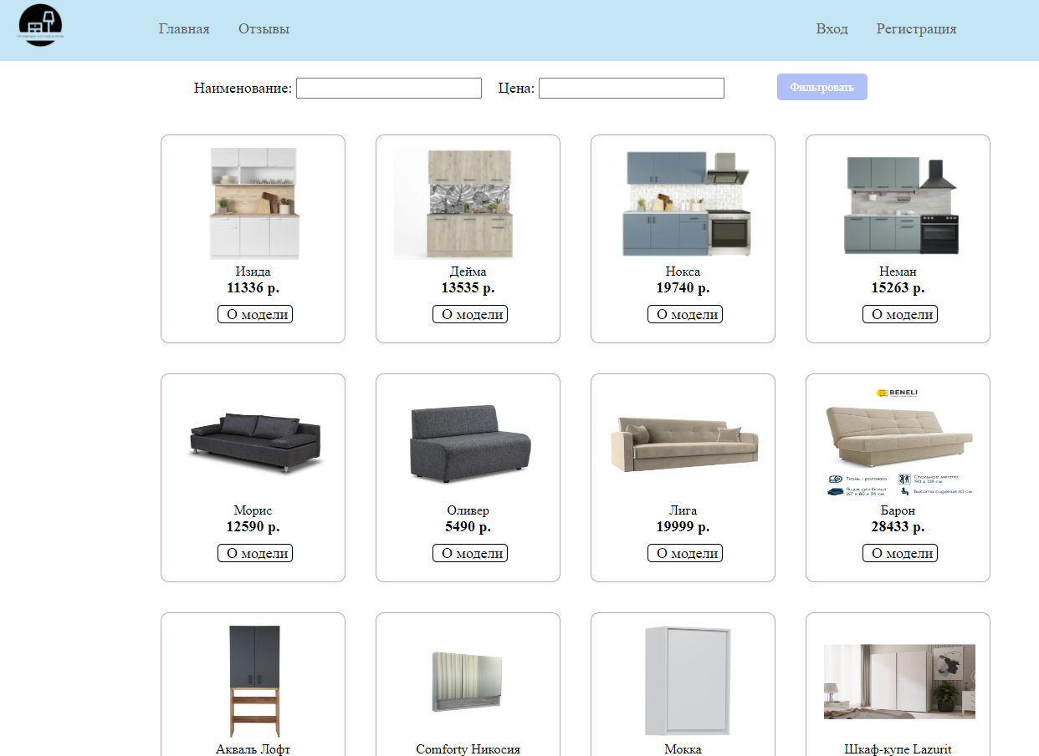

Рис 1 «Главная страница»

На странице «Отзывы» есть блок отзывов клиентов и, если пользователь авторизован имеется возможность написать отзыв с помощью кнопки. После нажатия на данную кнопку пользователя перекидывает на страницу написания отзывов.

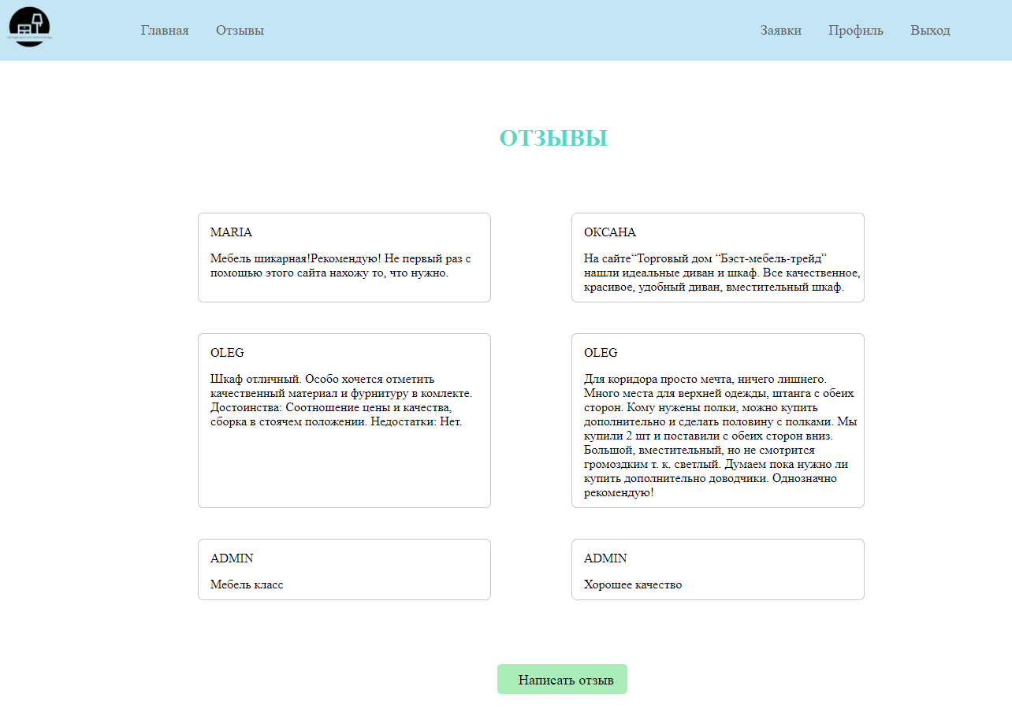

Рис 2 «Отзывы»

На странице «Заявки» отображаются архивные и активные заявки, которые можно отменить и просмотреть все свои заявки.

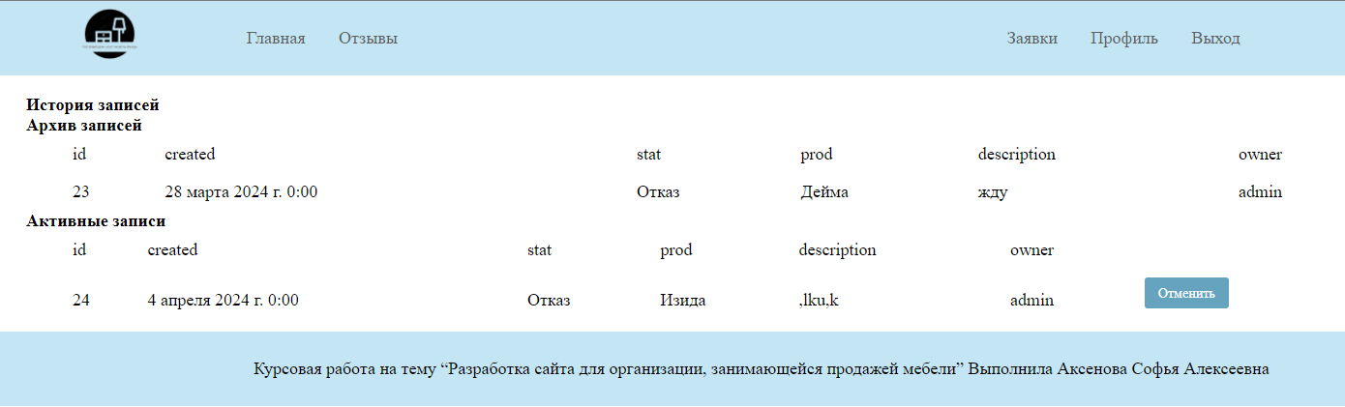

Рис 3 «Заявки»

На странице «Профиль» отображается актуальная информация о профиле, такая как: почта, имя пользователя и фото. Данные можно изменить на этой странице нажав на кнопку обновить.

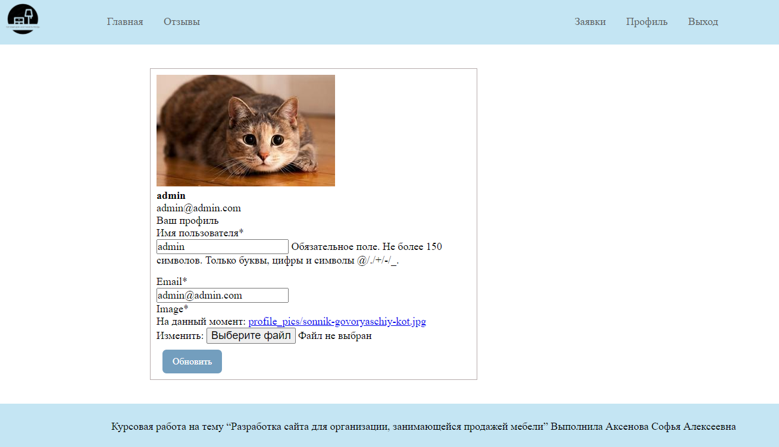

Рис 4 «Профиль»

На странице «Выход» имеется кнопка входа, нажав на которую можно заново войти в аккаунт.

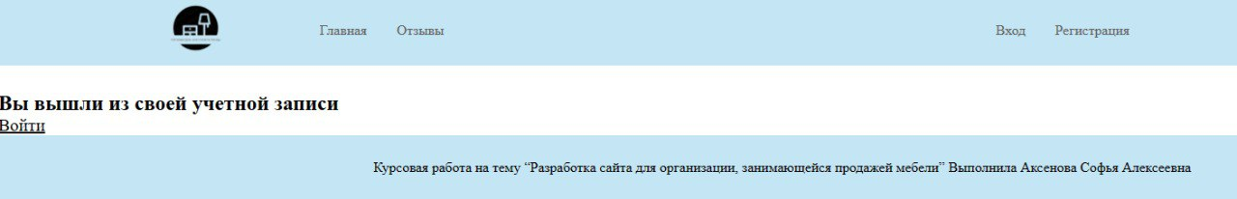

Рис 5 «Выход»

На странице «Вход» имеются поля ввода имени пользователя, пароля, кнопка входа в аккаунт и ссылка на страницу регистрации, если еще нет аккаунта.

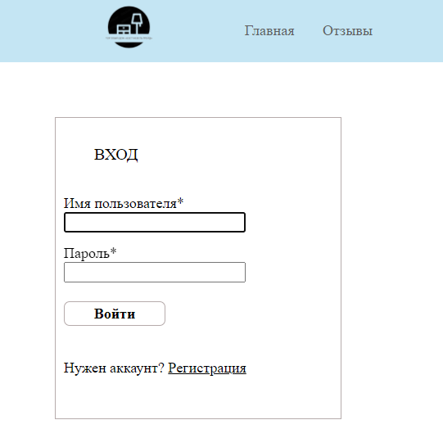

Рис 6 «Вход»

На странице «Регистрация» имеются поля ввода имени пользователя, email, пароля, кнопка регистрации и ссылка на страницу входа, если есть аккаунт.

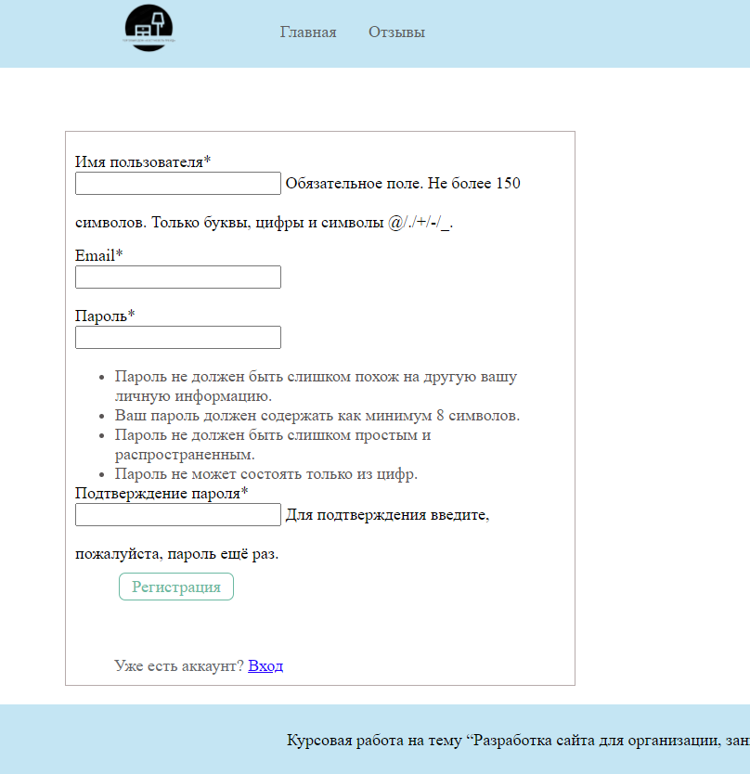

Рис 7 «Регистрация»

На странице «Подробнее о моделе» находится подробная информация о конкретном товаре такая как: фотография, название, описание, цена.

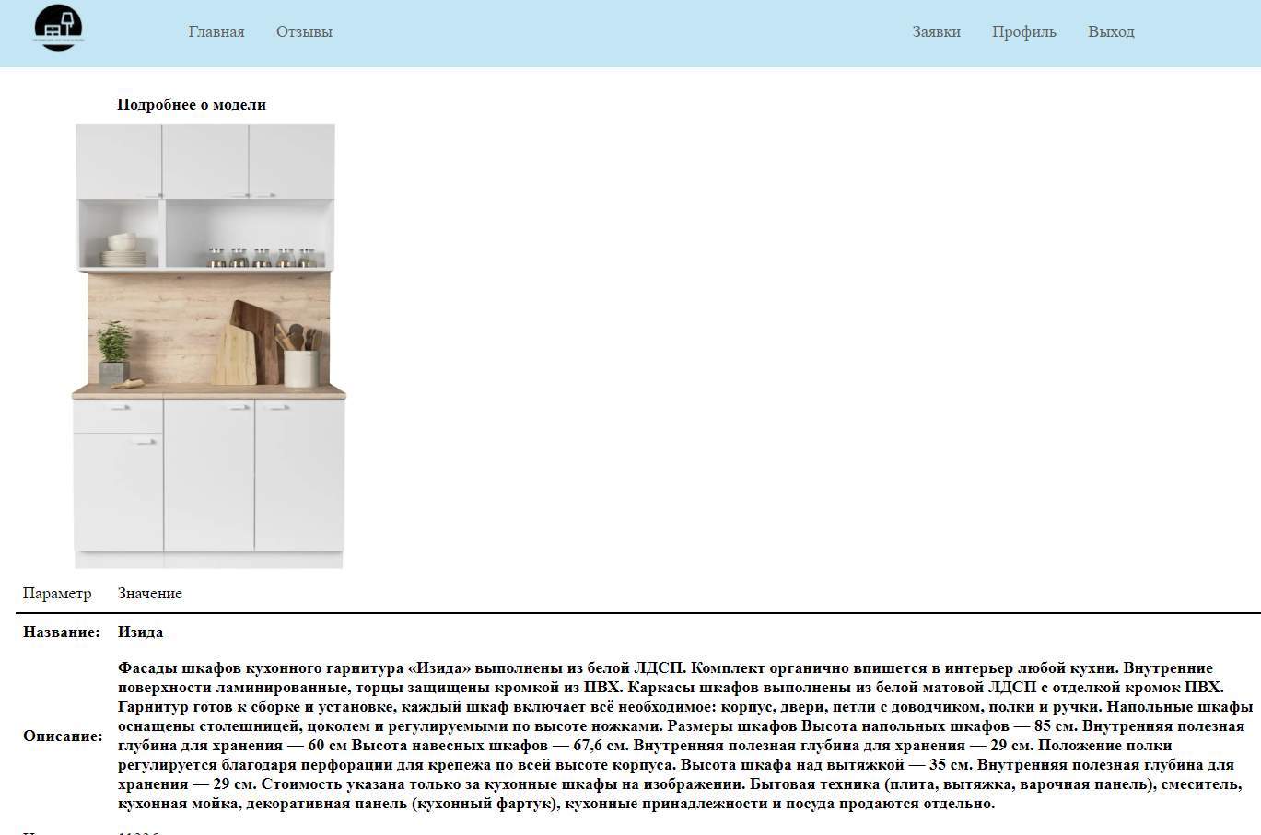

Рис 8 «Подробнее о моделе»

На странице «Оставить заявку» находятся поля: дата создания, наименование товара, описание и кнопка отправить.

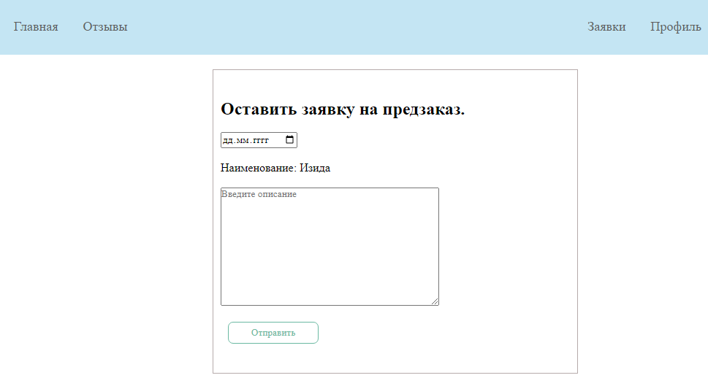

Рис 9 «Оставить заявку»

**4) Сообщение оператору:**

* Попытка регистрации с неуказанными данными



Рис.10 «Попытка регистрации с неуказанными данными»

* Ввод неверных данных при входе

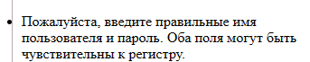

Рис.11 «Ввод неверных данных при входе»

* Ввод почты без специальных символов



Рис.12 «Ввод почты без специальных символов»

**Руководство программиста**

**1) Назначение и условия применения программы:**

Программа предназначена для заключения договоров с физическими лицами для исполнения определённых услуг.

- Веб-браузер: Internet Explorer 8.0 и выше, или Firefox 3.5 и выше, или Opera 9.5 и выше, или Safari 3.2.1 и выше, или Chrome 2 и выше;

- Операционная система Windows 10 и выше;

- Устройства с разрешением экрана не менее 1280x720 пикселей

- Клавиатура и мышь

**2) Характеристика программы:**

Программа должна обеспечивать следующие функции:

* Добавление, удаление и редактирование товаров
* Фильтрация товара по критериям: «Наименование», «Цена»
* Организация страницы с товарами и фильтрацией
* Организация страницы с отзывами
* Организация страницы «Об услуге» с подробным описанием услуги
* Организация страницы «Заявки» с информацией об актуальных и архивных заявках
* Организация страницы «Выбрать» с возможностью оставить заявку на нужный товар

**3) Обращение к программе:**

Python — высокоуровневый язык программирования общего назначения с динамической строгой типизацией и автоматическим управлением памятью, ориентированный на повышение производительности разработчика, читаемости кода и его качества, а также на обеспечение переносимости написанных на нём программ. Язык является полностью объектно-ориентированным в том плане, что всё является объектами. Необычной особенностью языка является выделение блоков кода отступами. Синтаксис ядра языка минималистичен, за счёт чего на практике редко возникает необходимость обращаться к документации.

PyCharm – это интегрированная среда разработки на языке Python, созданная компанией JetBrains. Среди питонистов эта IDE вторая по популярности после редактора кода Visual Studio Code: как основную её используют 31% разработчиков.

Код страницы «Главная»:



Рис.13 «Страница главная»

{% extends "blog/base.html" %}  
{% block content %}  
  
{% if posts %}  
<**div class="products"**>  
 <**div class="container"**>  
 <**form method="get" class="form-filter"**>  
 <**div**>  
 {{ posts.form.as_p }}  
 <**button type="submit" class="btn btn-primary"**>Фильтровать</**button**>  
 </**div**>  
 </**form**>  
 </**div**>  
</**div**>  
  
<**div class="products-items"**>  
 {% for post in posts.qs %}  
 <**div class="product-item"**>  
 <**img width="181" height="134" src="media/{{ post.photo }}"**>  
 <**p class="title"**> {{ post.title }}</**p**>  
 <**p class="price"**><**b**>{{ post.price }} р.</**b**></**p**>  
 <**div class="knopki"**>  
 {% if user.is_authenticated %}  
 <**input type="button" value="Выбрать" onclick="location.href = '{% url 'orders-create' post.id %}'"**>  
 {% endif %}  
 <**input type="button" class="model" value="О модели"  
 onclick="location.href = '{% url 'product-detail' post.id %}'"**>  
 </**div**>  
 </**div**>  
 {% endfor %}  
</**div**>  
{% else %}  
<**p**>Нет записей</**p**>  
{% endif %}  
{% endblock content %}

Код страницы «Отзывы»:



Рис.14 «Страница физических лиц»

{% extends "blog/base.html" %}  
{% block content %}  
  
<**h1 class="h1"**>ОТЗЫВЫ</**h1**>  
{% if reviews %}  
<**div class="rewievs"**>  
{% for review in reviews %}  
 <**article class="rewievs-item"**>  
 <**p**> {{ review.author }}</**p**>  
 <**p**> {{ review.content }}</**p**>  
 </**article**>  
{% endfor %}  
</**div**>  
{% else %}  
 <**p**>Нет записей</**p**>  
{% endif %}  
 {% if user.is_authenticated %}  
 <**div class="aaa"**> <**a class="aa" href="{% url 'post-create' %}"**>Написать отзыв</**a**></**div**>  
 {% endif %}  
{% endblock content %}

**4) Входные и выходные данные:**

Таблица №1 «Входные данные в БД»

|  |  |
| --- | --- |
| **Поля** | **Тип данных** |
| Имя пользователя | varchar (150) |
| Email | varchar (254) |
| Пароль | varchar (128) |
| Наименование | varchar (50) |
| Цена | integer |
| Фото | varchar (100) |
| Описание | text |

Таблица №2 «Входные данные в программе»

|  |  |
| --- | --- |
| **Поля** | **Тип данных** |
| Имя пользователя | TextField |
| Email | EmailField |
| Пароль | CharField |
| Наименование | CharField |
| Цена | IntegerField |
| Фото | ImageField |
| Описание | TextField |

**5) Выходная информация:**

Выходные данные организованы в виде карточки товара.

**6) Сообщения об ошибках:**

Ошибка, возникающая при запуске сайта, не переходя в нужную директорию.



Рис.15 «Ошибка запуска сайта»

Ошибка, возникающая, когда программа не видит класс, служащий для написания отзывов, либо класс вообще отсутствует в структуре кода программы.

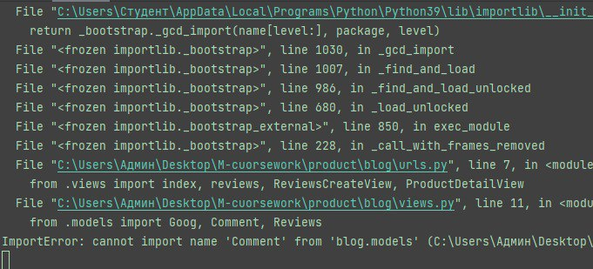

Рис.16 «Отсутствие класса»

Ошибка, возникающая, когда программа не видит модель, служащая для отображения продукции.

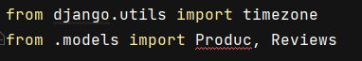

Рис.17 «Отсутствие класса»